Двухкомпартментная модель системного ответа опухоли на моно- и фракционированные режимы радиотерапии
Голышев Г.Г.
Аспирант, 4 курс аспирантуры
МИРЭА - Российский технологический
университет, Институт Искусственного Интеллекта, Москва, Россия
E–mail: gggolyshev@gmail.com
В современной стереотактической радиотерапии (РТ), ключевым поражающим фактором являются непрямые эффекты ионизирующего излучения (ИИ), основывающиеся на радиолитической генерации активных форм кислорода (АФК). Вместе с тем, собственные защитные механизмы клетки, включающие в себя сложные антиоксидантные системы (АОС) и систему репарации ДНК, снижают эффективность РТ и приводят к радиорезистентности (РР). В этой связи математическое моделирование защитных механизмов раковых клеток приобретает ключевое значение, позволяя интегрировать данные о кинетике генерации и детоксикации АФК, пролиферации и гибели клеток для разработки эффективных планов РТ и прогнозирования результатов лечения онкопациентов.
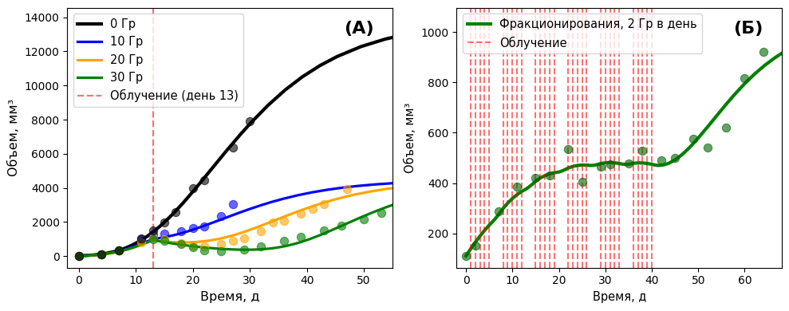
Рис. 1. Результаты расчета динамики объема опухоли при монотерапии (А) и фракционной терапии (Б), экспериментальные данные [1] для клеток рабдомиосаркомы (А) и [2] для рака головы и шеи (Б) показаны точками
В докладе обсуждается результаты разработки двухкомпартментной модели системного ответа раковых опухолей на РТ. Модель описывает следующие процессы: рост популяции раковых клеток; генерацию АФК при действии ИИ (радиолиз) в режиме моно- и фракционной РТ; повреждение и репарацию ДНК клеток под действием ИИ и при оксидативном стрессе, а также кинетику ферментов АОС - GSH и Gpx, обеспечивающих детоксикацию АФК. Модель применена к описанию действия РТ на ксенотрансплантаты рабдомиосаркомы [1] и рака головы и шеи [2]. На Рис. 1 приведены результаты моделирования зависимости объема опухоли от времени при разных дозах и режимах облучения в сравнении с экспериментальными данными.
Сравнение результатов моделирования и экспериментальных данных показало, что модель удовлетворительно описывает экспериментальную динамику объема опухоли для разных режимах РТ. В докладе обсуждается влияние защитной роли АФК при окислительном стрессе и повреждении ДНК, роли репарации ДНК и репопуляции опухоли на эффективность терапии.
Литература
[1] Y. Watanabe, E. L. Dahlman, et al.A mathematical model of tumor growth and its response to single irradiation, Theor. Biol. Med. Model., т. 13, с. 6, 2016.
[2] T. Cardilin, J. Almquist, et al. Model-Based Evaluation of Radiation and Radiosensitizing Agents in Oncology. CPT Pharmacomet. Syst. Pharmacol., т. 7(1), с. 51, 2018.

